Södertuna Slott tar över tronen som Årets Slottshotell 2015!
För tredje året i rad har HotelSpecials låtit hotellgäster rösta fram sitt favoritslott i Årets Slottshotell. Med utmärkelsen vill HotelSpecials lägga fokus på gästernas upplevelse och åsikter, och vara en motpol till de branschpriser som finns. För att kora Årets Slottshotell väljs endast de slott som erbjuder någon form av övernattningsmöjlighet ut, helt oberoende om det finns ett aktivt samarbete med HotelSpecials eller inte.
Rekorddeltagande i årets upplaga
Under en dryg månad har gäster kunnat besöka aretsslottshotell.se och rösta på sin favorit bland 38 möjliga slottshotell runt om i Sverige. Deltagandet och engagemanget i årets omröstning har varit rekordartat, med drygt 8500 röster.
År 2013 och 2014 har Rånäs Slott i Uppland tagit hem segern, följt av Södertuna Slott och Görvälns Slott. Men i år har Rånäs Slott fått lämna över tronen till en ny vinnare.
Vinnaren i Årets Slottshotell 2015 – med drygt 17% av rösterna – är Södertuna Slott i Södermanland!
Med sin unika 1700-tals charm och magiska slottspark har Södertuna Slott förädlats till att bli en av Sveriges vackraste mötesplatser. Genom slottets portar har både kungligheter, lyckliga brudpar och framgångsrika företagsledare vandrat – här ska alla gäster känna sig som hemma. Det kallar Södertuna det goda värdskapet!
”Det har varit riktigt kul att se att Årets Slottshotell växt och i år skapat ett ännu stort intresse, både bland gäster och de deltagande slotten, och vi är mycket stolta och glada över det stora antalet röster” säger Fredrik Jansson, VD och Marketing Manager på HotelSpecials.se. ”Att lyfta fram vikten av gästernas upplevelser och åsikter känns jättebra och vi ser fram emot att upprepa detta nästa år och även att utveckla den här typen av utmärkelser på andra sätt.”
Alla som deltog i omröstningen var med i utlottningen av inte mindre än fem slottsvistelser, där förstapriset var en slottsweekend på Rånäs Slott med lyxiga upplevelser som 5-rätters middag och Afternoon tea. Andra till femtepris var slottsweekends på Södertuna Slott, Kronovalls Vinslott, c/o Häringe Slott och Tjolöholms Slott.
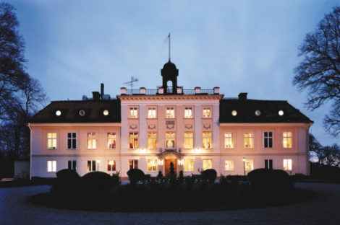
Vinnande slottshotell:
- Södertuna Slott
- Rånäs Slott
- Tjolöholms Slott
- Görvälns Slott
- Kronovalls Vinslott
- c/o Häringes Slott
- Thorskogs Slott
- Bjärsjölagårds Slott
- Sundbyholms Slott
- Häckeberga Slott

För mer information:
Fredrik Jansson, VD & Marketing Manager
fredrik@hotelspecials.se
+46 31 780 86 51
Catrine Helmersson, Web Editor
catrine.helmersson@hotelspecials.se
+46 31 780 87 66
HotelSpecials.se är bokningsförmedlaren som erbjuder övernattningar samt olika weekendpaket på närmare 3000 hotell över hela Sverige, Danmark, Norge, Tyskland, Holland, Belgien och Österrike. På HotelSpecials.se finns mer än 1000 olika weekendpaket att boka och varje år förmedlas fler än 200 000 bokningar till samarbetspartners.

